附录C

（规范性附录）

湖南磁浮交通发展股份有限公司
自主招商拍卖方案

项目名称： 长沙磁浮快线运营期2023-2027年度车站自动售货机经营项目

单位名称： 湖南磁浮交通发展股份有限公司

2023年 11 月

目录

第一章 自主招商拍卖须知
第二章 自主招商拍卖办法及标准
第三章 用户需求书
第四章 合同格式条款
第五章 响应文件格式

第一章 自主招商拍卖须知
谈判须知前附表
名 称 | 内容规定
项目名称 | 长沙磁浮快线运营期2023-2027年度车站自动售货机经营项目
业主单位 | 湖南磁浮交通发展股份有限公司
底价（起拍价） | 4台自动售货机，经营底价为20000元/年（每台底价5000元/年）
叫价标准 | 叫价不得低于100元/次
报名日期 | 2023年 12 月 15 日起至2023年 12 月 22 日止（节假日除外）
报名时间 | 报名时间每天上午9:00-11:30,下午2：30-5:00（北京时间）
报名时应递交的资料 | 营业执照复印件、授权委托书原件、本人身份证原件及复印件（上述证件复印件均须加盖单位公章）。根据拍卖公告要求的其它资质文件。
资格要求 | 1）经营单位须为具有独立法人资格、自主经营、独立核算的公司；经营单位成立时间须为二年及以上，注册资本金在50万元人民币以上，证明材料以营业执照为准，须提供营业执照副本原件、食品经营许可证原件；  2）企业财务状况良好，须提供银行资信证明；  3）具有相关项目商业经营经验，正在经营自动贩卖机台数在20以上，须提供合作或承包合同作为证明；  4）本项目不接受联合体形式参与拍卖。
自主招商拍卖答疑递交截止时间 | 2023 年 12 月 22 日 17 时 00 分 (北京时间)
自主招商拍卖答疑递交方式及地点 | 拍卖答疑应以书面形式递交至长沙市雨花区劳动东路1302号湖南磁浮交通发展股份有限公司附属楼302办公室
响应文件的递交截止时间 | 2023 年 12 月 22 日 17 时 00 分 (北京时间)
响应文件的递交地点 | 长沙市雨花区劳动东路1302号湖南磁浮交通发展股份有限公司附属楼302办公室
竞买保证金缴纳金额及截止时间 | ¥20,000元（人民币贰万元整）  2023 年 12 月 22 日 17 时 00 分 (北京时间)
竞买保证金退还时间（除中选单位外） | 2024 年 1 月 5 日 17 时 00 分 (北京时间)前
现场拍卖会时间及地点 | 2023 年 12 月 27 日 15 时 00 分 (北京时间)
现场拍卖会验证须提交的资料 | 1、竞拍单位代表是竞拍单位法定代表人参加的，法定代表人须提供法定代表人身份证明书原件及本人身份证原件。  2、竞拍单位代表是由竞拍单位法定代表人授权的委托代理人参加的，其授权委托代理人须提供授权委托书原件及本人身份证原件。
响应文件  有效期 | 180日历天，从拍卖截止之日起算。
响应文件份数 | 响应文件纸质文件一式二份（其中正本一份，副本一份）。
信息发布指定  媒体 | 长沙市轨道交通集团有限公司  http://www.hncsmtr.com/
其他规定 | 无

自主招商拍卖须知正文
一、说明
1.本《自主招商拍卖方案》（以下简称“拍卖方案”）仅适用于拍卖须知前附表(以下简称前附表)中所叙述的项目。
2.本拍卖方案的解释权属于湖南磁浮交通发展股份有限公司。
3.定义
3.1 “业主单位”是指依法进行自主招商拍卖的法人组织。本项目的业主单位名称见前附表。
3.2 “竞拍单位”是指响应本拍卖方案要求、参加现场拍卖的法人组织。参与本项目的拍卖单位应按前附表规定的要求报名。
3.4 “现场拍卖工作小组”是指业主单位按其规定组建，依法依规履行其职责和义务的机构。
4.竞拍单位资格要求
4.1 参与现场拍卖的单位应当符合前附表中规定的资格要求；
4.2 参与现场拍卖的单位除递交相应文件外，还需缴纳项目竞买保证金方可成为竞拍单位；
4.3 参与现场拍卖的单位存在下列情形之一的，其参加现场拍卖将被否决：
（1）与业主单位存在利害关系且可能影响公正性的；
（2）竞拍单位法定代表人或负责人与其他竞拍单位法定代表人或负责人为同一人；
（3）与本项目的其他竞拍单位存在控股、管理关系；
（4）被责令停产停业、暂扣或者吊销许可证、暂扣或者吊销执照的；
（5）进入破产、清算、注销程序，或存在其他可能丧失履约能力的情形；
（6）在国家企业信用信息公示系统中显示已被列入严重违法失信企业名单的；
（7）在“信用中国”网站（www.creditchina.gov.cn）或“信用湖南”网站（www.credithunan.gov.cn）中显示已被列入失信被执行人名单的。
5.参与竞拍的费用
除中选单位外，其它竞拍单位竞买保证金将予以退还。
6．竞拍单位代表
6.1竞拍单位代表为竞拍单位法定代表人的：应提供法定代表人身份证明书（见第六章响应文件格式）原件及本人身份证原件。
6.2竞拍单位代表不是竞拍单位法定代表人的：应提供授权委托书（见第六章响应文件格式）原件及本人身份证原件。
7.拍卖方案的澄清及答疑
7.1 竞拍单位应仔细阅读和检查拍卖方案的全部内容，如有疑问，应按前附表规定的时间、方式及地点向业主提出，否则，由此引起的损失由竞拍单位自己承担。
7.2.在拍卖截止时间前，业主单位可主动地或在解答竞拍单位提出的问题时对拍卖方案进行澄清或修改。
7.3 澄清或者修改的内容可能影响响应文件编制的，业主单位应当在提交响应文件截止之日3个工作日前，以书面形式通知所有接收拍卖方案的竞拍单位，不足3个工作日的，顺延竞拍单位提交响应文件截止时间。
8.响应文件递交截止时间、拍卖会时间及地点
8.1竞拍单位递交响应文件截止时间、拍卖会议时间及地点见前附表。
三、响应文件
9.响应文件的组成

9.1 响应文件应包括下列内容：
（1）法定代表人身份证明书
（2）授权委托书
（3）竞拍单位资格条件证明文件（见前附表资格要求）
（4）其他资料（如有）
9.2在拍卖过程中，拍卖单位根据现场拍卖工作小组要求，提交的书面承诺或其他文件（如竞买保证金缴纳凭证）是响应文件的有效组成部分。
9.3 竞拍单位无论成交与否，其递交的响应文件均不予退还。
10.竞买保证金的提交
10.1 参与拍卖单位需缴纳项目竞买保证金，以确保项目的顺利开展。缴纳金额与截止时间见前附表。
10.2 参与拍卖单位缴纳完成项目竞买保证金后，需将缴纳相关凭证提交与业主方联系人进行确认。
10.3 除中选单位外，其余竞拍单位竞买保证金将予以全部退还。具体退还时间见前附表。
11.报价要求
11.1竞拍单位所报的总价不得低于拍卖底价及前一位竞拍单位的报价，拍卖前需明确税费和其它费用，税率必须符合国家政策法规规定，合同支付时业主单位需开具合法单据。
11.2 竞拍单位应充分了解该项目的总体情况以及影响拍卖报价的其他要素。
11.3 本项目拍卖底价（起拍价）见前附表。
11.4 除合同另有约定外，拍卖最终报价作为中选价及合同价在合同履行期间是固定不变的，不受政策、法规变化以及汇率浮动、物价指数浮动等因素的影响。中选人不得以任何理由予以变更。
四、响应文件的递交
12.响应文件的递交
12.1 竞拍单位应按要求在响应文件递交截止时间前，将响应文件送达指定地点，响应文件递交截止时间、地点及要求见前附表。在截止时间后送达的响应文件，业主单位应当拒收。
12.2 业主单位在前附表规定的拍卖会时间和地点，组织竞拍单位签到并开展拍卖工作。
五、中选结果与授予合同
13 中选结果的确定
13.1现场拍卖工作小组按拍卖方案要求开展拍卖工作，最终报价高的合格单位为中选单位。现场拍卖工作小组与中选候选人填写《竞拍结论表》。
14.签订合同
14.1 拍卖方案、中选单位的响应文件及其补充的文件等均为签订合同的依据。
14.2 中选单位应当及时与业主单位签订合同。
14.3 中选单位应当按照合同约定履行义务。
15.纪律
15.1 对业主单位的纪律要求
业主单位不得泄露竞拍活动中应当保密的情况和资料，不得与竞拍单位串通损害国家利益、社会公共利益或者他人合法权益。
15.2 对竞拍单位的纪律要求
竞拍单位不得相互串通或者与业主单位串通，不得向业主单位或者谈判评审小组成员行贿谋取中选，不得以他人名义参与竞拍或者以其他方式弄虚作假骗取中选；竞拍单位不得以任何方式干扰、影响评审工作。
15.3 对现场拍卖工作小组的纪律要求
现场拍卖工作小组成员不得收受他人的财物或者其他好处。在现场拍卖会中，现场拍卖工作小组成员应当公正地履行职责，遵守职业道德，不得擅离职守，影响拍卖程序正常进行。
15.4 对与评审活动有关的工作人员的纪律要求
与拍卖活动有关的工作人员不得收受他人的财物或者其他好处。在拍卖过程中，与现场拍卖有关的工作人员不得擅离职守，影响程序正常进行。
六、其他
16.业主单位有权在响应文件有效期内的任何时候，对竞拍单位提交的文件、资料等情况进行审查复核，若发现竞拍单位在拍卖过程中有弄虚作假的行为，或有不按拍卖方案的要求如实提供有关情况、文件、证明等资料的行为，或有提供的有关情况、文件、证明等资料与事实不符的行为，或在拍卖会过程中存在其他违法违规行为的，按照不合格处理；被列为中选单位的，取消中选单位资格。同时，视其情节轻重处禁止参与长沙市轨道交通集团有限公司及下属子公司项目招商、招标采购活动（最多三年），并依据国家有关规定进行处理。

第二章 拍卖办法及标准

一、拍卖办法
1.本项目采用经符合性审查合格后的拍卖竞价法。
二、拍卖程序
2.业主单位在前附表内规定的拍卖时间及地点组织拍卖活动。拍卖活动由业主单位、竞拍单位代表参与。
3．拍卖程序分为：符合性审查阶段及拍卖阶段。
三、响应文件验证阶段
4.符合性审查阶段阶段
4.1 业主单位按本文件前附表内规定的拍卖现场验证要求，对参与拍卖的单位代表身份进行验证。
4.2 参与拍卖的单位代表身份经验证不合格的，视为无效响应，不得进入下一阶段。
4.3 资格的符合性审查
现场拍卖工作小组根据本拍卖方案前附表内规定的竞拍单位资格要求，对竞拍单位进行符合性审查，资格审查以竞拍单位递交的原件资料为准。
4.4 有下列情形之一的，为符合性审查不合格，视为无效响应，不得进入下一阶段：
（1）未按照拍卖方案规定要求签署盖章的；
（2）响应文件有效期不满足拍卖方案规定的；
（3）不满足资格条件要求的；
（4）不满足用户需求书要求的；
（5）递交两份或多份内容不同的响应文件的；
（6）未缴纳竞买保证金的。
四、拍卖阶段
5.1 现场拍卖工作小组推选一位人员为本项目拍卖员，拍卖员宣布本次项目拍卖底价（起拍价）及叫价标准，并宣布竞拍开始；
5.2 竞拍单位代表随意叫价，第一个叫价价格不得低于竞拍底价，第二个及往后每一次叫价价格需高于前一次叫价。叫价标准见前附表。
5.3 直至一家竞拍单位报价后，拍卖员确认三次叫价价格，仍无竞拍单位再加价，则该价格为成交价。
5.4 成交价不可更改。
6. 推荐中选单位
6.1 最终报价高的合格单位为中选单位。现场拍卖工作小组与中选单位填写《竞拍结论表》。
6.2 中选单位放弃中选、因不可抗力不能履行合同，或者被查实存在影响中选结果的违法行为等情形，不符合中选条件的，业主单位将重新招商。中选单位放弃中选或者被查实存在影响中选结果的违法行为等情形，所缴纳的竞买保证金将不予以退还。

第三章 用户需求书

湖南磁浮交通发展股份有限公司

用户需求书文件

项目名称： 长沙磁浮快线运营期2023-2027年度车站自动售货机经营项目

单位名称： 湖南磁浮交通发展股份有限公司

长沙磁浮快线运营期2023-2027年度车站自动售货机经营项目用户需求书

- 项目名称：长沙磁浮快线运营期2023-2027年度车站自动售货机经营项目

二、服务内容
长沙磁浮快线运营期2023-2027年度车站自动售货机经营项目，为2023-2027年度我司将车站指定位置委托给经营单位进行自动售货机的经营管理，我司有偿提供场地、电源及其他配套服务给经营单位，经营单位负责售货机及其内部货物的提供，并承担车站自动售货机的安装、调试、维护、经营管理工作，为磁浮车站乘客及工作人员提供饮用水、饮料、零食等服务。

- 项目概况
1、经营时长：2023年至2027年，共计4年（具体日期以合同签订实际经营日期为准）。
2、投资估算：本项目4台自动售货机，经营底价为20000元/年（每台底价5000元/年）。实际价格按拍卖成交价签订合同。
3、拍卖内容：采用现场拍卖价高者得方式，确定车站自动售货机经营单位及合同金额。
4、合作模式采用全委托外包模式：即自动售货机设备、饮用水、饮料、零食、乳制品（酸奶等）产品采购、设备维保保养、产品更换、人员服务及车站自动售货机设备现场管理等全部由经营单位负责。自动售货机售卖品种、净含量及售价须提供标准，经我司审核后方可实施，如我司有相关需求，经营单位须按照需求实施。
5、经营单位资质要求：
1）经营单位须为具有独立法人资格、自主经营、独立核算的公司；经营单位成立时间须为一年及以上，注册资本金在50万元人民币以上，证明材料以营业执照为准；须提供营业执照副本原件、食品经营许可证原件；
2）企业财务状况良好，须提供银行资信证明；
3）具有相关项目商业经营经验，正在经营自动贩卖机台数在20以上，须提供合作或承包合同作为证明；
4）本项目不接受联合体形式参与拍卖。

- 项目投放具体要求：
1、投放位置要求：经营单位须按我司指定位置投放自动售货机，总4台，其中磁浮高铁站2台（一层1台，二层1台）、磁浮㮾梨站1台、磁浮机场站1台。
序号 | 站名 | 车站形式 | 售货机（台） | 大致尺寸范围（高*宽*厚）
1 | 磁浮高铁站 | 高铁、地铁、磁浮换乘站 | 2台 | （1.9m*1.8m*0.75m）
2
3 | 磁浮㮾梨站 | 标准站 | 1台 | （1.9m*1.3m/1.8m*0.75m）
4 | 磁浮机场站 | 磁浮、飞机换乘站 | 1台 | （1.9m*1.8m*0.75m）
（注:1、具体位置详见附件图纸；2、以上尺寸仅供设备摆放做参考，具有尺寸以现场实际测量为准。）
2、投放产品要求：经营单位须保证自动售货机及售后机内商品经营范围符合国家、行业及我司的相关标准要求；所售货物必须保证为通过正规渠道进货的合格产品和有效期内的产品。

五、服务期限：湖南磁浮交通发展股份有限公司车站自动售货机经营项目服务期间为4年，具体实施起始时间在合同中进行明确。

六、项目管理
（一）车站自动售货机经营管理要求
1、经营单位必须遵守国家法律法规以及我司相关管理制度，服从卫生监督部门和我司的检查监督和指导。
2、经营单位必须遵守国家《食品卫生安全法》，保证食品及设备设施卫生，食品须在有效保质期内，并须确保无杂质、霉变、腐烂、变质、异味等。
3、经营单位须具有专业的设备维护技术能力、配送能力和应急响应能力。
4、经营单位有完善的食品卫生、安全生产和仓储管理等制度。
5、经营单位在经营过程中与外界发生的一切债权、债务等纠纷均与我司无关，并对其经营区域的消防安全、食品安全、人员安全等负全责。
6、经营单位员工进入我司车辆段、车站范围内必须遵守我司有关规定，不得影响我司的正常工作，由于经营单位的过失造成我司直接经济损失的，经营单位要对我司的损失负全部责任及赔偿一切损失。
（二）自动售货机广告管理
1、自动售货机机身表面（包括机身上方、正面、侧面和背面）除显示屏幕外不得以任何形式进行广告设置、展示和经营行为。
2、自动售货机机身自带显示屏幕仅允许播放售货机自身所销售产品的广告；广告发布前须报经我司审批同意，广告发布后接受我司统一监管。
3、未经报审通过自行设置、不按规定设置发布或不服从监管的广告片，我司有权禁止播出或立即取缔，同时经营单位应按1000元/次的标准向我司支付罚金。因经营单位私自投放广告片原因，造成我司损失的（我司的损失包括但不限于为此支出的诉讼费、鉴定费、公证费、律师费等费用），经营单位需为造成的损失承担赔偿责任，并承担由此而产生的法律责任。
（三）管理服务费
1、经营单位按年度向我司缴纳经营权费，项目年度经营权费不低于20000元/年/台（每台底价5000元/年），具体缴纳金额以拍卖成交价为准。
2、经营单位承担经营过程中所产生的电费及其他费用，相关收费标准参照我司已有收费标准实施。

七、安全责任要求
1、经营单位须认真执行我司的安全生产规章制度，服从管理。
2、经营单位须遵守我司设备设施的操作规程。

附件：自动售货机摆放位置图

附件1 自动售货机摆放位置

磁浮高铁站一层
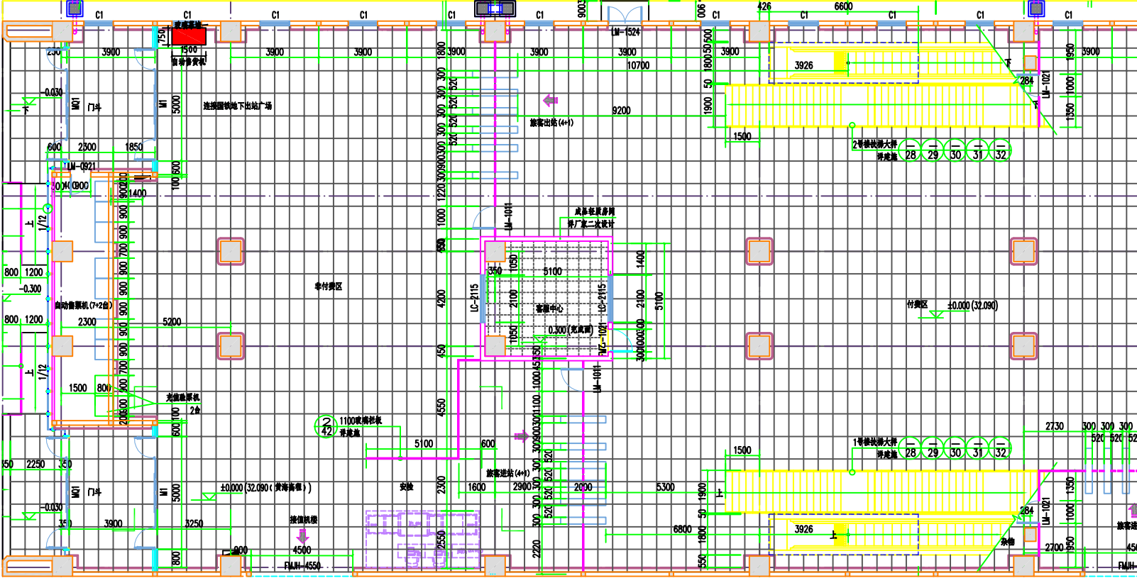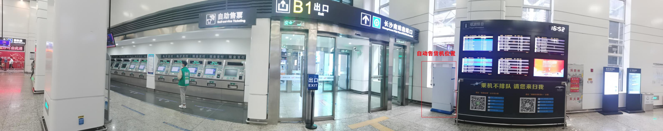

磁浮高铁站二层
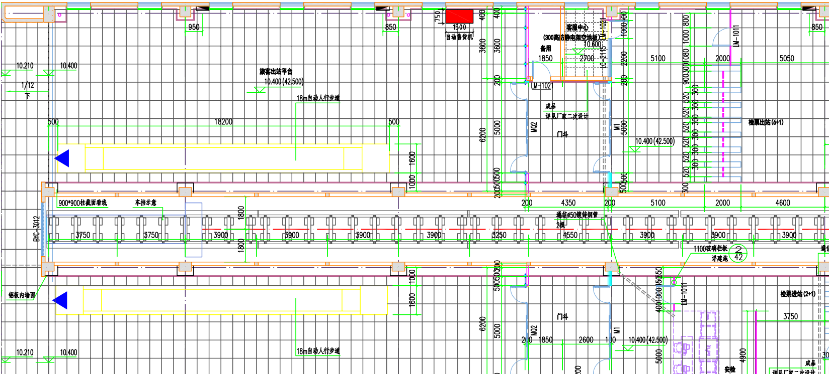
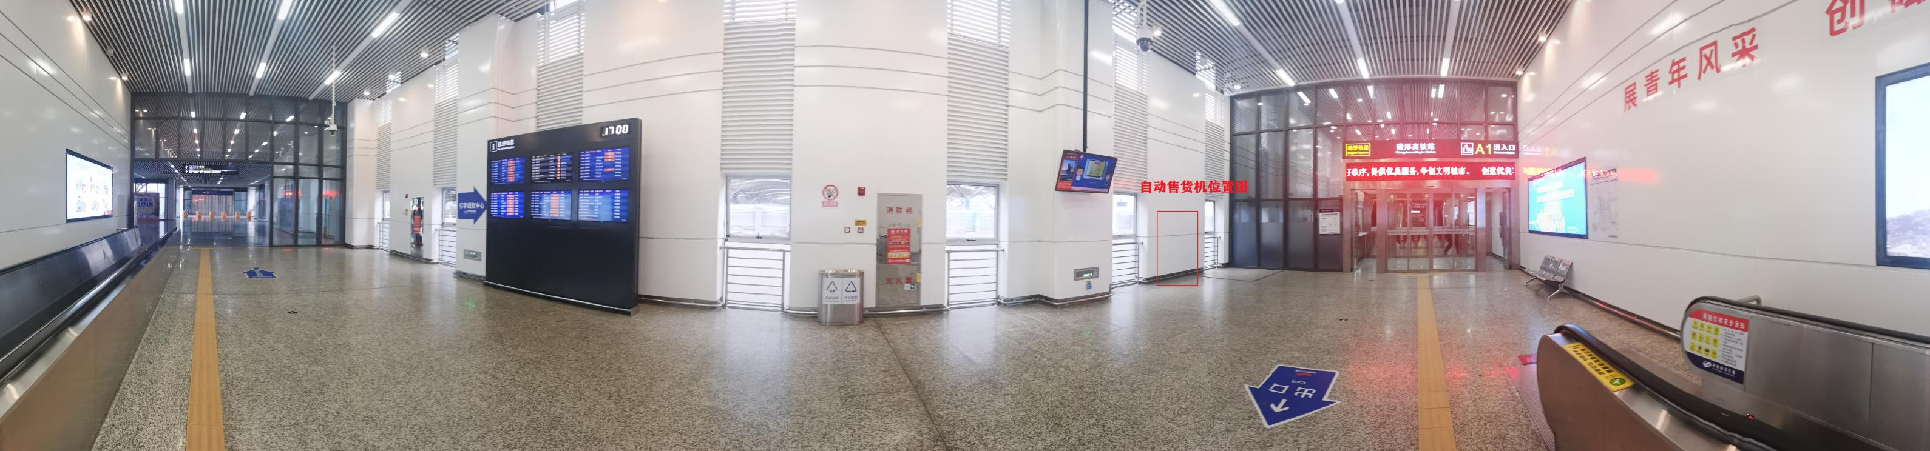
磁浮㮾梨站一层
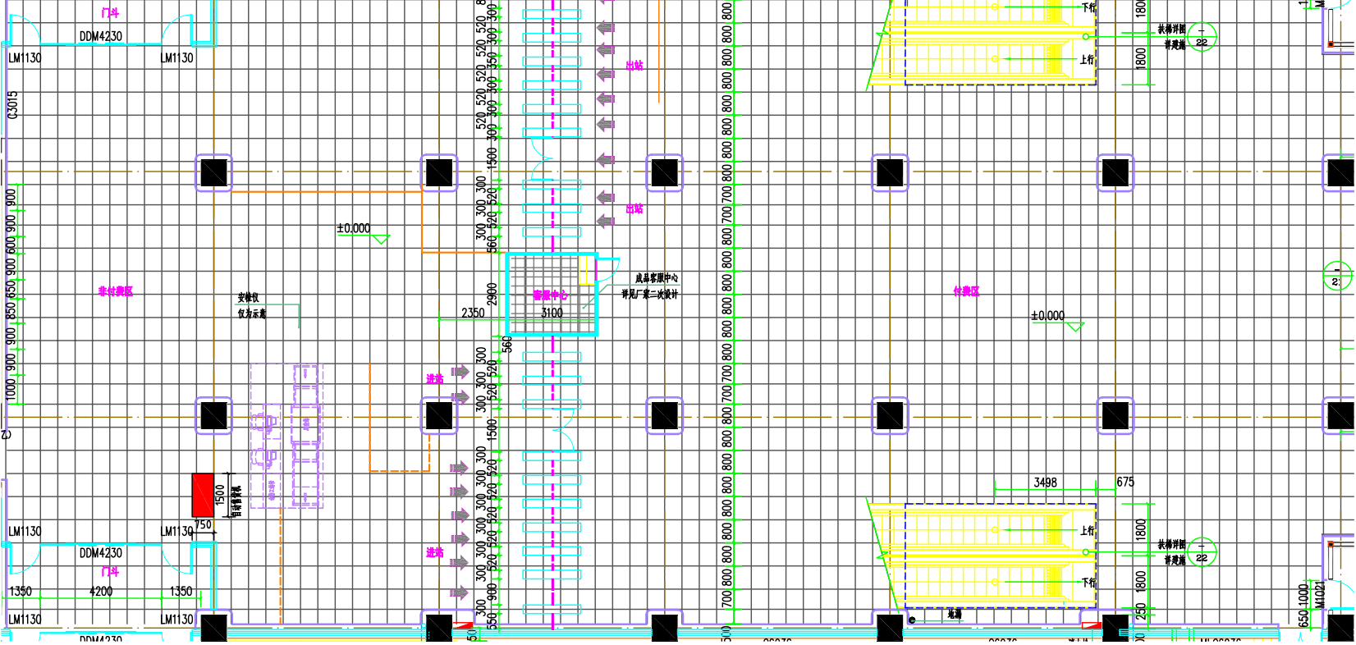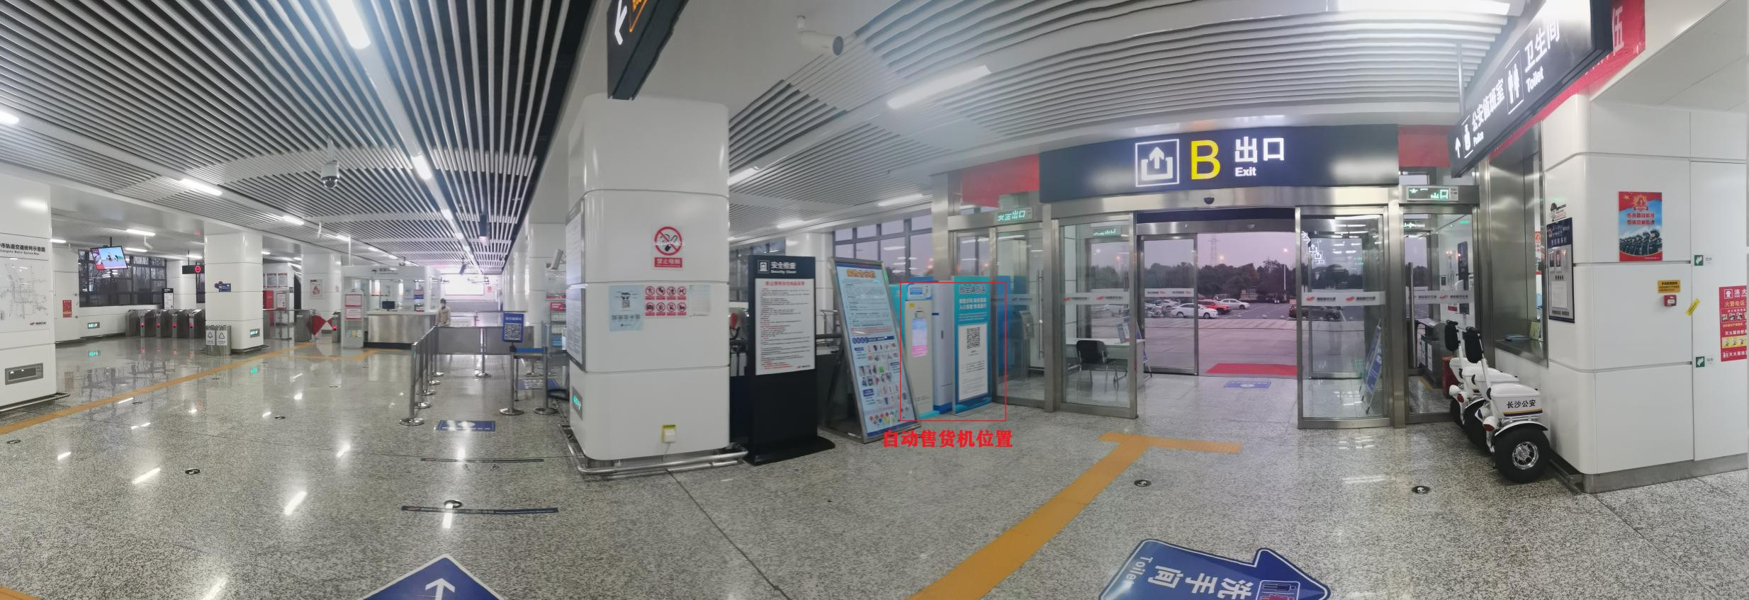
磁浮机场站一层
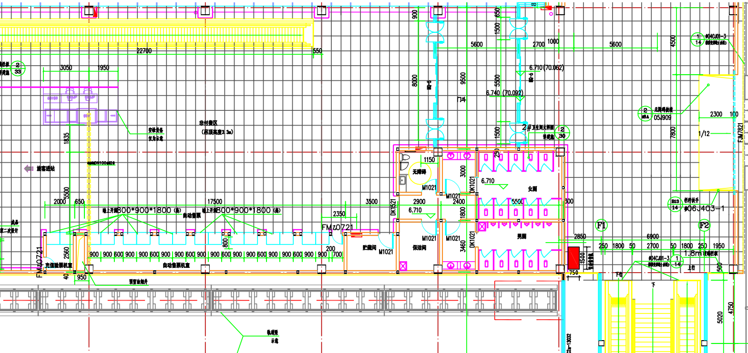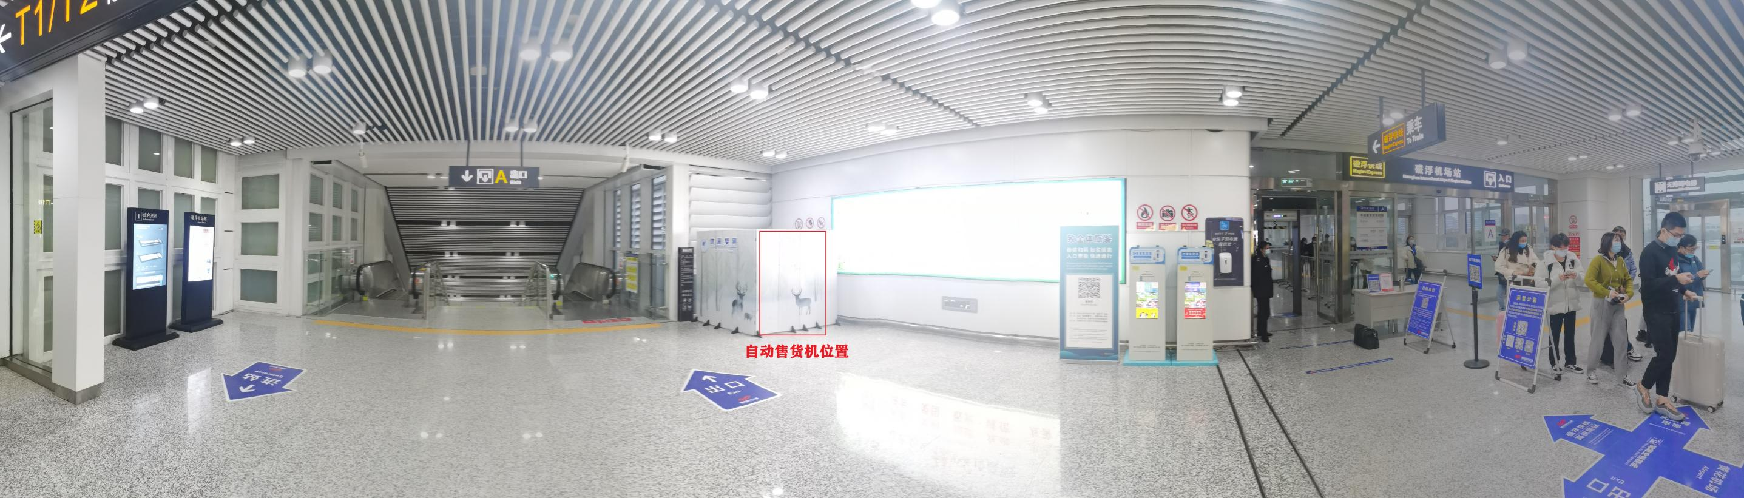

第四章 合同格式条款

合同编号： 合同【20 】 号

长沙磁浮快线运营期2023-2027年度
车站自动售货机经营合同

项 目 名 称： 长沙磁浮快线运营期2023-2027年度车站自动售货机经营项目

委托方（甲方）： 湖南磁浮交通发展股份有限公司
受托方（乙方）：
签 订 时 间： 2023年 月 日
签 订 地 点： 湖南省长沙市雨花区

长沙磁浮快线运营期2023-2027年度
车站自动售货机经营合同

委托方（以下简称“甲方”）：湖南磁浮交通发展股份有限公司
受托方（以下简称“乙方”）：

甲乙双方依照《中华人民共和国民法典》及其他有关法律、行政法规，遵循平等、自愿、公平和诚实信用的原则，就长沙磁浮快线车站自动售货机经营项目达成一致，并于 年 月 日在湖南省长沙市雨花区签订本协议，双方遵照执行。

- 车站自动售货机项目服务内容及摆放位置
长沙磁浮快线运营期2023-2027年度车站自动售货机经营项目，为2023-2027年度甲方将车站指定位置委托给乙方进行自动售货机的经营管理，甲方有偿提供场地、电源及其他配套服务给乙方，乙方负责售货机及其内部货物的提供，并承担车站自动售货机的安装、调试、维护、经营管理工作，为磁浮车站乘客及工作人员提供饮用水、饮料、零食、乳制品（酸奶等）服务。
长沙磁浮快线全线可摆放自动售货机4台，具体情况如下：
序号 | 站名 | 车站形式 | 售卖机（台） | 大致尺寸范围
1 | 磁浮高铁站 | 高铁、地铁、磁浮换乘站 | 2台 | （1.9m*1.8m*0.75m）
2 | 磁浮高铁站 | 高铁、地铁、磁浮换乘站 | 2台
3 | 磁浮㮾梨站 | 标准站 | 1台 | （1.9m*1.3m/1.8m*0.75m）
4 | 磁浮机场站 | 磁浮、飞机  换乘站 | 1台 | （1.9m*1.8m*0.75m）
注：具体位置详见附件1（自动售货机摆放位置图）

二、经营期限及经营权费
2.1经营期限为4年，从___年__月__日至___年__月__日止(具体时间另行商议）期间经营权费不变。经营期满后乙方须在甲方指定时间完成自动售货机及相关设备撤离事宜，并将场地恢复原样后移交甲方。
2.2 本合同总经营权费为 万元，分四年支付，每年支付经营权费 万元。
2.3 电费每年一付，根据甲方当年度一般工商业电价进行计算。年度电费：设备功率 * 15.5小时（7:00-22:30） * 365天 * 当年度甲方一般工商业电费单价。
2.4 乙方承担在甲方场地经营过程中所产生的其他费用，相关收费标准参照甲方公司已有收费标准实施。

三、履约保证金
3.1履约保证金以现金形式提交，乙方应从其基本账户通过转帐或电汇至甲方指定的账户。
3.2本合同的履约保证金为人民币贰万元整（小写：￥20,000.00）；履约保证金用于补偿甲方因乙方不能完成其合同义务而蒙受的损失；在乙方完成其合同义务包括任何保证义务后，甲方将把履约保证金无息退还乙方。
3.3 在合同履行过程中，如因乙方违约情形导致甲方扣除履约保证金的，乙方还应在扣除后【15】日内将履约保证金全额补足。

四、相关费用的支付
4.1乙方应在收到甲方“中标通知书”后的15个工作日内，向甲方支付履约保证金贰万元，并签订本合同。
4.2经营期限届满，在乙方交清全部应付的经营权费及因经营所产生的一切费用，乙方将场地移交给甲方后，甲方在15个工作日内无息将履约保证金退还给乙方。
4.3乙方应在本合同签订后，自动售货机投入运营前一个月（以甲方通知为准），将第一个经营年的经营权费支付至甲方指定的银行账号(账户详情见合同签字盖章处)；在第一个经营年期届满前一个月内，乙方应将下一经营年度的经营权费支付至甲方指定的银行账号。
4.4 在每一个经营年期届满后一个月内，乙方应将上一经营年度的电费支付至甲方指定的银行账户。

五、甲方的权利义务
5.1甲方须为乙方提供的自动售货机标准220V电源接线口，以确保自动售货机的顺利安装。
5.2如甲方人员发现自动售货机有人恶意损坏或其他安全隐患时，有及时制止、通知乙方和协助乙方追查的义务。
5.3如因轨道交通运营或政府部门要求等原因需要调整经营面积（位置）或撤除自动售货机，甲方有权决定最终方案，乙方应无条件接受和配合，否则甲方有权解除合同，且乙方不得因此向甲方主张任何违约责任。
5.4甲方根据乙方交纳的经营权费、电费金额，开具相应增值税发票给乙方。

六、乙方的权利和义务
6.1在本合同签订后，乙方须在接到甲方书面通知后的一个月内，将自动售货机安装到站点内指定位置。
6.2乙方须按甲方提供的图纸位置设置自动售货机，不得自行变更位置。
6.3乙方须确保使用自动售货机及相关设备符合国家相关技术标准，并提供相关证明材料（合格证书、相关设备检测证明等），如因乙方设备问题造成的一切责任由乙方承担。
6.4乙方须定期对已安装的自动售货机进行维护、管理，以确保设备正常有效使用。
6.5乙方所售食品应符合国家食品相关法律法规，包括但不限于《食品卫生安全法》，应对所售产品的进货渠道进行把控，售卖期间产品须在有效保质期内，如因乙方售卖产品原因造成的一切后果由乙方承担。对甲方造成损失的，乙方须承担所有经济赔偿及法律责任。情节严重的，甲方还有权解除合同并主张违约责任。
6.6乙方工作人员在合同约定区域内工作时，需遵守甲方的规章制度，乙方工作人员在工作中产生的一切后果均由乙方承担。对甲方造成损失的，乙方须承担所有经济赔偿及法律责任，情节严重的，甲方还有权解除合同并主张违约责任。
6.7乙方应遵守消防相关法律法规，包括但不限于《中华人民共和国消防法》，并遵循以下内容：
6.7.1涉及到该项目的电线铺设、连接以及负载，必须符合国家消防电气防火相关技术标准。
6.7.2该项目放置车站的所有物品不得遮挡消防疏散指示标识、不得影响和堵塞消防疏散通道。
6.7.3该项目放置车站的所有物品需为难燃或不燃材料制品。
6.7.4该项目实施过程中涉及对接消防业务主管部门工作，均由乙方负责对接处理。
6.8乙方应加强自动售货机管理工作，防范乘客投诉、发生纠纷的行为发生，如因乙方管理防范不当出现投诉、纠纷事件，由乙方承担责任，甲方有权扣除履约保证金，情节严重的，甲方还有权解除合同并主张违约责任。
七、自动售货机的相关规定
7.1自动售货机每日经营时间为7:00-22:30。
7.2自动售货机机身表面（包括机身上方、正面、侧面和背面）除显示屏幕外不得以任何形式进行广告设置、展示和经营行为。
7.3自动售货机机身自带显示屏幕仅允许播放售货机自身所销售产品的广告；广告发布前须报经甲方审批同意，广告发布后接受甲方的统一监管。
7.4 未经报审通过自行设置、不按规定设置发布或不服从监管的广告片，甲方有权禁止播出或立即取缔，同时乙方应按1000元/次的标准向甲方支付罚金。因乙方私自投放广告片原因，造成甲方损失的（甲方的损失包括但不限于为此支出的诉讼费、鉴定费、公证费、律师费等费用），乙方需为造成的损失承担赔偿责任，并承担由此而产生的法律责任。情节严重的，甲方还有权解除合同并主张违约责任。
7.5 乙方售货机设备功率应与电缆线相匹配。售货机设备不得使用加热功能。因冷藏需要制冷功能的机器，制冷剂应符合国家标准，不得使用易燃易爆制冷剂。

八、违约责任
8.1本合同一经签署，甲、乙双方均应全面履行本合同的全部约定，任何不履行本合同或该履约行为不符合本合同约定的一方，均应承担相应的违约责任。
8.2甲、乙双方严格按照约定履行本合同的义务；若乙方违约，则甲方有权解除本合同收回项目经营权并不予退还履约保证金，其仍不足以弥补甲方损失的乙方还应补足。
8.3乙方未按照约定支付租金的，每逾期一天，须向甲方支付年租金的1‰作为违约金。若延迟超过3个月，甲方有权解除本合同并不予退还履约保证金。同时，乙方需在15个工作日内将自动售货机自行撤除，归还场地给甲方，否则视乙方放弃该部分自动售货机产权，由甲方进行处置。
8.4因乙方原因导致未能履行本合同约定的，乙方有责任采取措施，消除影响，造成甲方损失的（甲方的损失包括但不限于为此支出的诉讼费、鉴定费、公证费、律师费等费用），乙方需为造成的损失承担赔偿责任，并承担由此而产生的法律责任。
8.5乙方发生重大过失，造成甲方损失（甲方的损失包括但不限于为此支出的诉讼费、鉴定费、公证费、律师费等费用），甲方可单方解除本合同，乙方需对重大过失行为造成的损失承担赔偿责任。
8.6乙方违反有关规定而造成质量事故、财产损失、人员伤亡事故、均由乙方承担全部责任，甲方承担相关费用的，有权向乙方追偿。
8.7本合同签订生效后，乙方无正当理由而又未完全履行本合同规定的义务时，甲方可向乙方发出指明其未履行义务的通知。若甲方发出通知后7个工作日内未收到书面满意答复，甲方将有权视情形在发出通知后14个工作日内或甲方认为合理的时间内向乙方发出解除本合同的通知，该通知到达乙方时本合同视为终止。若由此而造成甲方重大损失时，乙方应赔偿损失，并承担由此而产生的法律责任。
8.8 违约金应在甲方规定的期限内以现金或转账方式交纳。甲方开具收款收据、不提供发票，乙方不得因此冲减增值税发票金额。

九、不可抗力及责任免除
9.1不可抗力包括因战争、动乱、空中飞行物坠落或其他非甲方、乙方责任造成的爆炸、火灾，以及其他甲乙双方同意的风、雪、洪水、地震自然灾害等不能预见、不能避免并不能克服的事件。不可抗力参照中华人民共和国保险监督管理委员会关于不可抗力的解释。
9.2遇有不可抗力事件的甲乙双方中的任何一方因发生不可抗力事件而影响本合同执行时，应在不可抗力事件发生后立即以书面形式通知对方，并应在不可抗力事件发生后14天内，提供事件详情及合同不能履行、或者部分不能履行、或者需要延期履行的理由的有效证明文件。按照事件对履行合同的影响程度，由甲乙双方协商解决是否解除合同，或者部分免除履行合同的责任，或者延期履行合同。
9.3因甲乙双方中的任何一方延迟履行本合同后发生不可抗力的，不能免除延迟履行方的相应责任。

十、合同变更、中止、解除和终止
10.1甲、乙双方履行完本合同全部权利义务，本合同即告终止。
10.2当任何一方提出申请并经甲、乙双方书面同意后，可对本合同进行变更。要求变更的申请及变更合同必须采用书面形式，合同变更未达成之前，原合同仍然有效。
10.3对本合同条款的任何变更、修改或增减，须经甲、乙双方协商同意后由法定代表人或授权代表签署书面文件并加盖公章/合同专用章，作为本合同的组成部分。
10.4甲方如果要求乙方全部或部分中止执行本合同，则应当在14个工作日前通知乙方，乙方应当立即安排停止执行活动的相应工作。
10.5乙方有故意或恶意违约行为，甲方可单方面解除合同，对于乙方由此给甲方所造成的损失甲方有权要求赔偿。
10.6甲、乙双方协商一致，可以解除合同。
10.7甲、乙双方因不可抗力致使协议无法履行，可以解除合同。
10.8如乙方发生8.6款规定的违约行为，乙方除偿付甲方损失赔偿费外，甲方有权解除本合同。协议解除后，甲方不承担任何责任。
10.9甲乙双方中的任何一方根据10.6款约定要求解除本合同的，应以书面形式向对方发出解除合同的通知，并在发出通知前14个工作日告知对方，通知到达对方时合同解除。
10.10本合同解除后，不影响甲乙双方在合同中约定的清理条款、损失赔偿条款及争议解决条款。

十一、争议解决
甲、乙双方如有争议，由双方协商解决。协商不成的，任何一方均可向合同签订地有管辖权的人民法院提起诉讼。

十二、通知
12.1本合同一方给另一方的通知均应采用书面形式，传真或快递送到本合同中规定的对方的地址和办理签收手续，
12.2通知以送到之日或通知书中规定的生效之日起生效，两者中以较迟之日为准。

十三、其他
13.1合同生效：本合同自甲乙双方法定代表人或者授权代表签字并加盖合同专用章之日起生效。
13.2合同份数：本合同一式捌份，正本两份，甲乙双方各持一份，副本六份，甲方执五份，乙方执一份，正本与副本均具有同等法律效力。
13.3本合同中未经甲乙双方法定代表人/授权代表签字确认的手写内容无效。

附件1：自动售货机摆放位置图
附件2：廉政合同
附件3：授权委托书

（以下无正文）

甲方：湖南磁浮交通发展股份有限公司 乙方：
法定代表人或授权代表 法定代表人或授权代表
（签章） （签章）

开户人： 湖南磁浮交通发展股份有限公司
开户行：工商银行长沙司门口支行
开户账号：1901004009022532421

附件1 自动售货机摆放位置

磁浮高铁站一层

磁浮高铁站二层

磁浮㮾梨站一层
磁浮机场站一层

附件2 廉政合同

廉政合同
根据国家法律、法规以及有关工程建设、廉政建设的规定，为做好工程建设中的党风廉政建设，保证工程建设高效优质，保证建设资金的安全和有效使用以及投资效益， 的项目法人 湖南磁浮交通发展股份有限公司 (以下称“甲方”)与 （以下称“乙方”），特订立如下合同。
第一条 甲乙双方的权利和义务
（一）严格遵守党和国家有关法律法规及湖南省、长沙市的相关规定。
（二）严格执行 项目的合同文件（以下简称主合同），自觉按合同办事。
（三）双方的业务活动坚持公开、公正、诚信、透明的原则（除法律认定的商业秘密和合同文件另有规定之外），不得损害国家和集体利益，违反工程建设规章制度。
（四）建立健全廉政制度，开展廉政教育，设立廉政告示牌，公布举报电话，监督并认真查处违法违纪行为。
（五）发现对方在业务活动中有违反廉政规定的行为，有及时提醒对方纠正的权利和义务。
（六）发现对方严重违反本合同义务条款的行为，有向其上级有关部门举报、建议给予处理并要求告知处理结果的权利。
第二条 甲方的义务
（一）甲方及其工作人员不得索要或接受乙方的礼金、有价证券和贵重物品，不得在乙方报销任何应由甲方或个人支付的费用等。
（二）甲方工作人员不得参加乙方安排的超标准宴请和娱乐活动；不得接受乙方提供的通讯工具、交通工具和高档办公用品等。
（三）甲方及其工作人员不得要求或者接受乙方为其住房装修、婚丧嫁娶活动、配偶子女的工作安排以及出国出境、旅游等提供方便等。
第三条 乙方的义务
（一）乙方不得以任何理由向甲方及其工作人员行贿或馈赠礼金、有价证券、贵重礼品。
（二）乙方不得以任何名义为甲方及其工作人员报销应由甲方单位或个人支付的任何费用。
（三）乙方不得以任何理由安排甲方工作人员参加超标准宴请及娱乐活动。
（四）乙方不得为甲方单位和个人购置或提供通讯工具、交通工具和高档办公用品等。
第四条 违约责任
（一）甲方及其工作人员违反本合同第一、二条，按管理权限，依据有关规定给予党纪、政纪或组织处理，调离其工作岗位；涉嫌犯罪的，移交司法机关追究刑事责任；给乙方单位造成经济损失的，应予以赔偿。
（二）乙方及其工作人员违反本合同第一、三条，按管理权限，依据有关规定，给予党纪、政纪或组织处理；给甲方单位造成经济损失的，应予以赔偿；情节严重的，甲方可以单方解除与乙方的合同，并给予乙方三年内不得对甲方组织建设的工程项目进行投标的处罚。
第五条 双方约定：本合同由双方或双方上级单位的纪检监察机关负责监督执行。由甲方或甲方上级单位的纪检监察机关约请乙方或乙方上级单位纪检监察机关对本合同执行情况进行检查；提出在本合同约定范围内的裁定意见。
第六条 本合同有效期为甲乙双方签署之日起至主合同完全履行完毕之日止。
第七条 本合同作为主合同的附件，与主合同具有同等的法律效力，经合同双方签署立即生效。

甲方单位： （盖章） 乙方单位： （盖章）
法定代表人： 法定代表人：
或授权代表： 或授权代表：
电话： 电话：
年 月 日 年 月 日
甲方监督单位：（盖章） 乙方监督单位：（盖章）

附件3 授权委托书（格式）

授权委托书

本授权书声明：注册于 （国家名称）的 （乙方全称）在下面签字的 （法定代表人姓名、职务）代表本公司授权在下面签字的 （被授权人的姓名、职务）为本公司的合法代表，就合同编号为 的《 合同》（以下简称“合同”）的签约、执行和质量保证期服务、售后服务期服务等，并以本公司名义处理一切与之有关的事务。
本授权书于 年 月 日签字生效，特此声明。

法定代表人签字：
授权代表（被授权人，即授权代理人）签字：
乙方全称（公章）：
乙方地址：
电 话：
传 真：

附：授权人的法定代表人证明材料复印件（加盖单位公章）、授权人和被授权人的身份证彩色影印件（加盖单位公章）

第五章 响应文件格式

一、法定代表人身份证明书

竞拍单位名称：
注册号：
注册地址：
成立日期： 年 月 日
营业期限：
经营范围：
姓名： 性别： 年龄： 系 （竞拍单位名称）的法定代表人。
特此证明。

附：
营业执照副本复印件

附：
法定代表人身份证（双面）复印件

备注：上述证件复印件可另附页，另附页时，证件复印件均须加盖单位公章。

竞拍单位名称（盖单位章）：
日期： 年 月 日

二、授权委托书

本人 （姓名、职务）系 （竞拍单位名称）的法定代表人，现授权 （姓名、职务）为我方授权委托人。代理人根据授权，以我方名义签署、澄清、补正、修改、撤回、提交 （项目名称、项目编号）响应文件及与本竞拍项目的有关事宜，其法律后果由我方承担。

代理人无转委托权。
本授权书于 年 月 日签字生效，特此声明。

附：
法定代表人身份证（双面）复印件

附：
委托代理人身份证（双面）复印件

附：
营业执照复印件

备注：上述证件复印件可另附页，另附页时，证件复印件均须加盖单位公章。

竞拍单位名称（盖单位章）：
法定代表人（亲笔签字）：
授权委托人（亲笔签字）：
日期： 年 月 日

三、竞拍单位资格证明文件

根据本拍卖方案前附表内的资格要求，本章节须附下列证明文件复印件：
1、营业执照。
2、竞拍单位认为与本项目资格条件有关的其它证明文件（如有，格式自拟）

备注：
1、上述证明文件复印件均须加盖竞拍单位公章。
2、上述证明文件原件须用文件袋单独包装，在响应文件递交的同时一并提交。

四、其他资料(如有)

竞拍单位认为需要提供的其他报价资料，格式自拟。

